

Instituto Politécnico Nacional
Escuela Superior de Cómputo

PROYECTO
Sistemas Operativos.

“MiniShell”

Integrantes:
Morales Blas David Israel
Ayona López Eugenio Milton

Profesora:
Ana Belem Juárez Méndez

Grupo: 2CM8

Fecha de entrega: 1 de junio del 2020

Introducción
El siguiente se elaboró para mostrar como se diseñan diferentes tipos de Filtro (pasa bajas, altas, pasa-bajo Butterworth, pasa banda, etc).
Además de da una introducción a cada uno de los filtos, así como se describe en primera instancia que es un filtro.

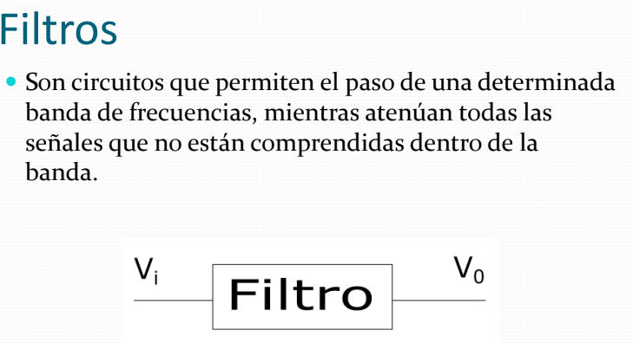
Existen los filtros activos y pasivos.
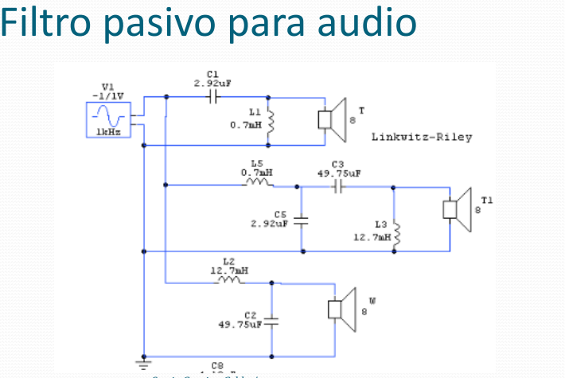
Donde los pasivos están formados por resistores, capacitores e inductancias.

Imagenes de filtro pasivo para audio.
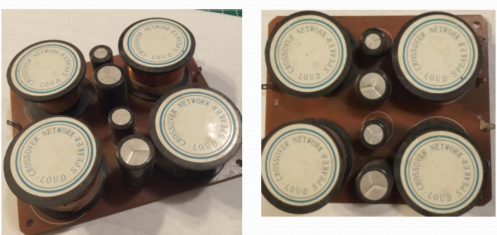
Hablando de los activos estos están contruidos por transistores o amplificadores operaciinals, resistencias e inductancias.

Entre los diferentes tipos de filto se encuentran:
PASA BAJAS: Deja pasar frencuncias desde CD hasta una frecuencia de corte fc y a mayores frecuencias se atenúa.
FASA ALTAS: Atenúa la frecuencia debajo de fc mientras las superiores las deja pasar.
PASA BANDA: Como su nombre lo indica deja pasar una banda de frecuencias.
Eliminación de banda: Rechazan determinada banda de frecuencias y permiten el paso de las demás frecuencias.
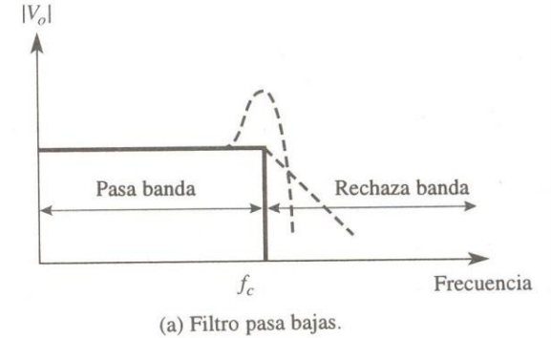
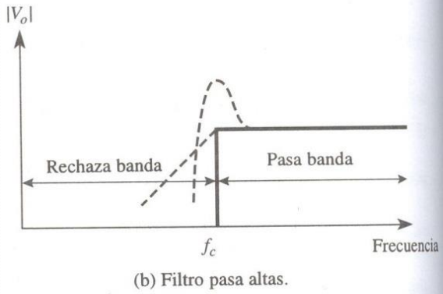

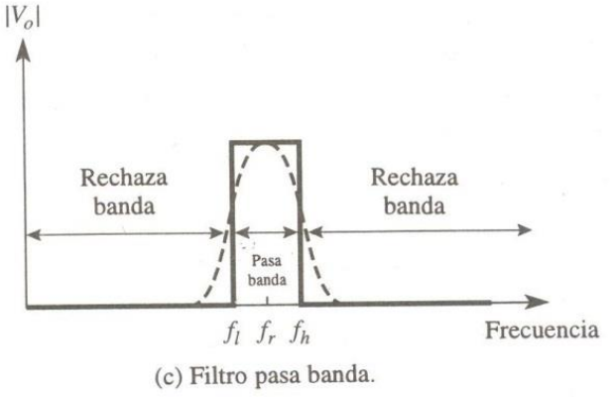
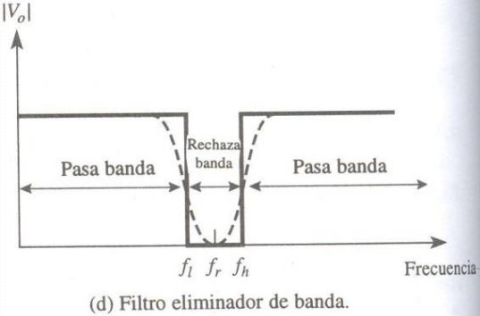

Filtro pasa bajas.

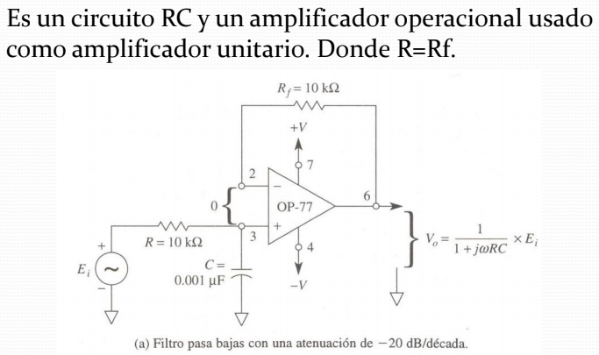

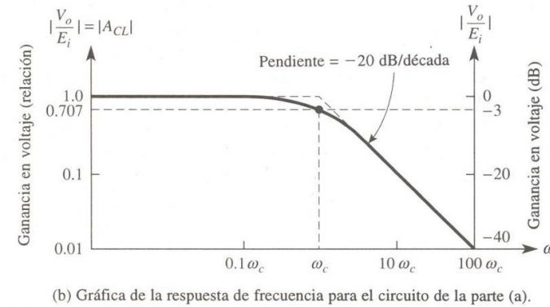
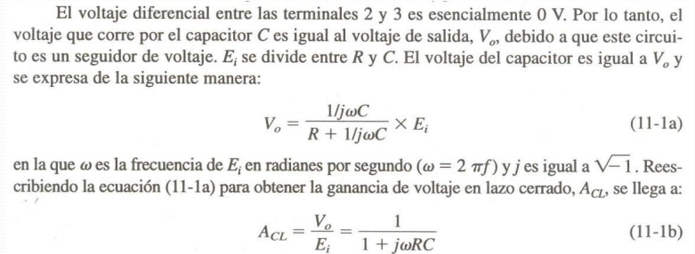
El filtro ButterWorth de pasa bajas de -40db/decada
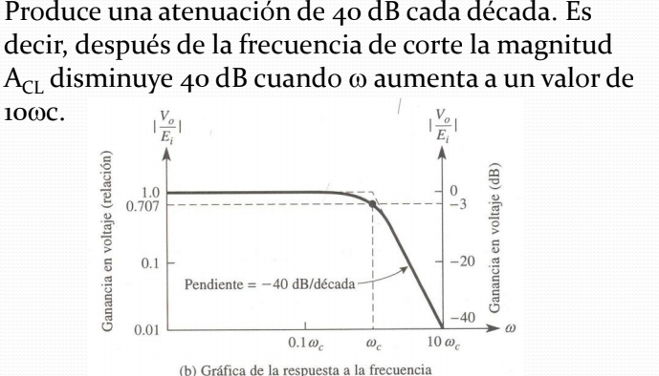

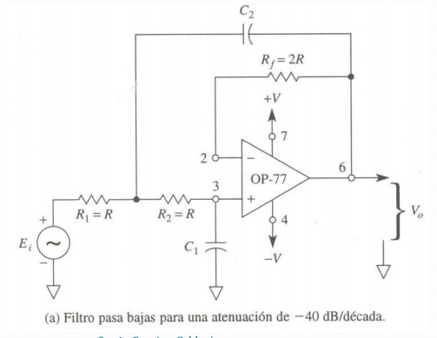

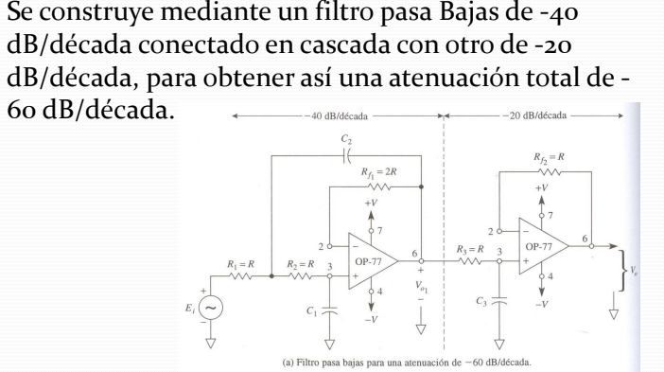

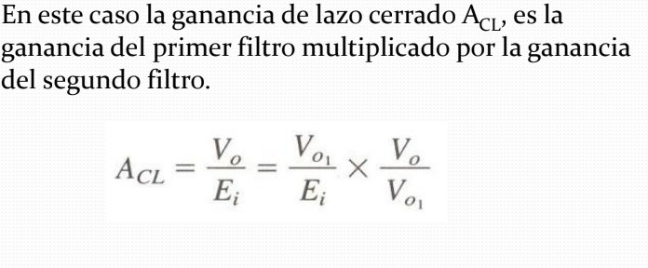
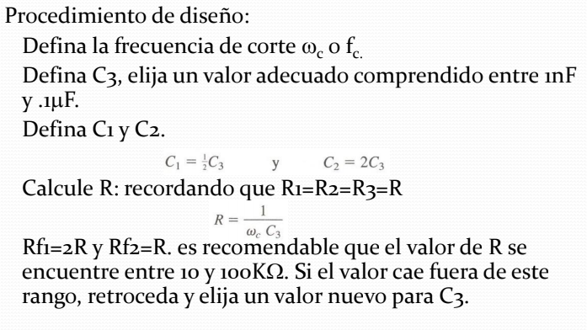

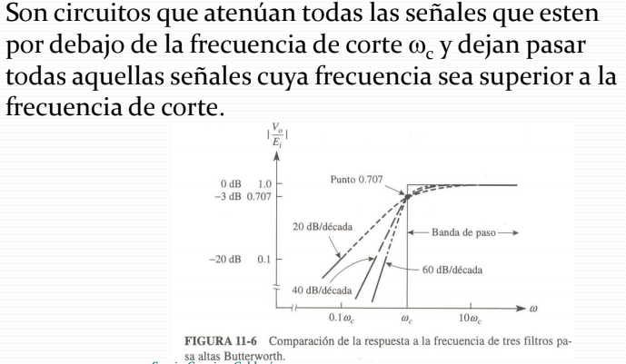
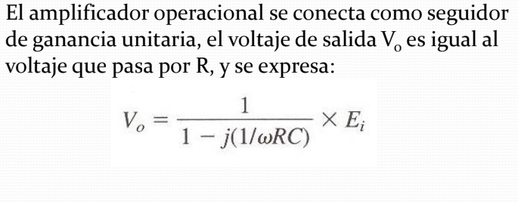

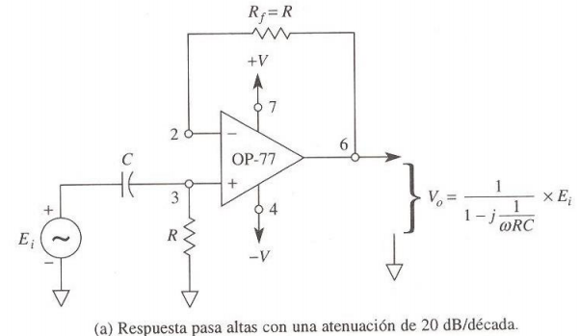
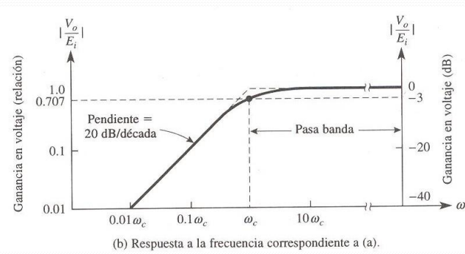

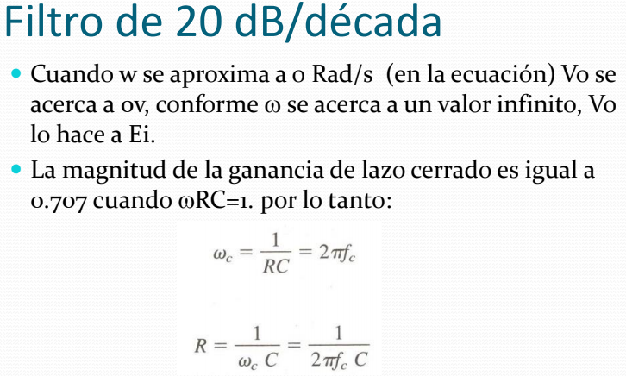
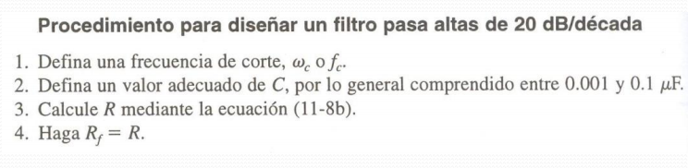

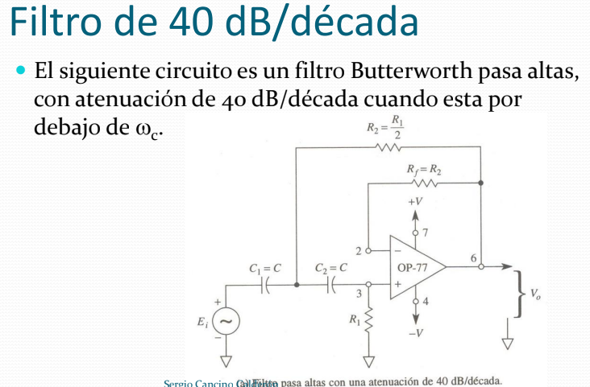

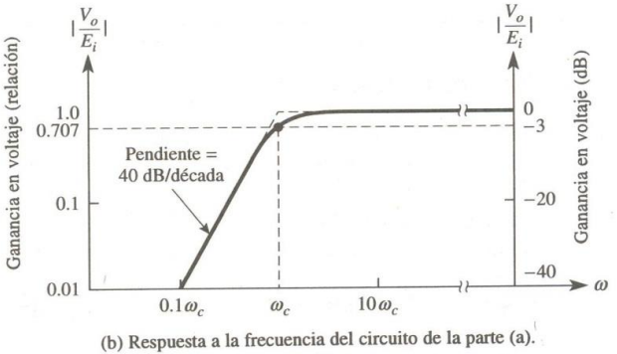

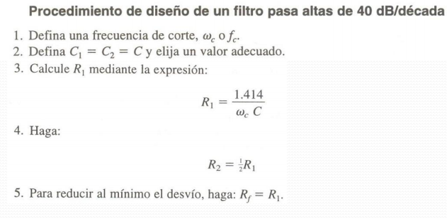
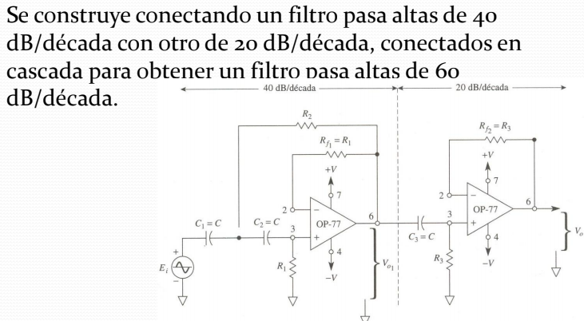

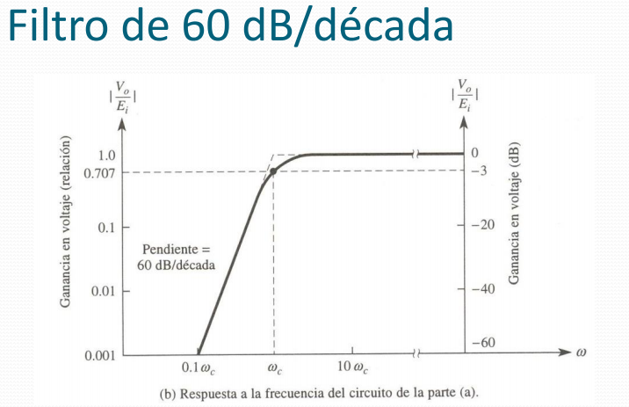
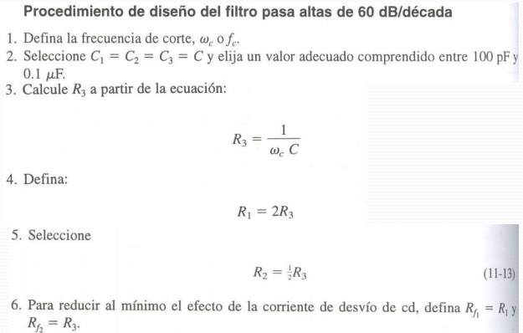

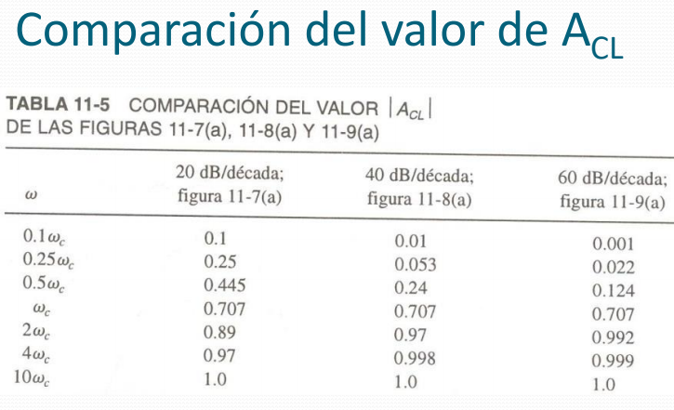
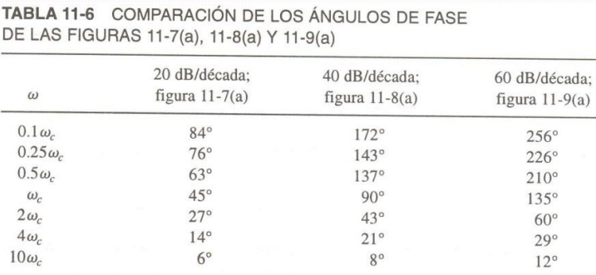

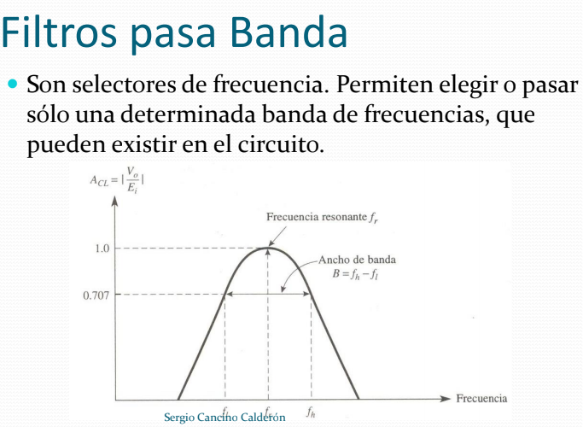

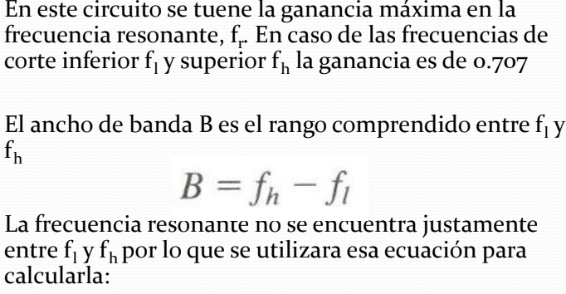

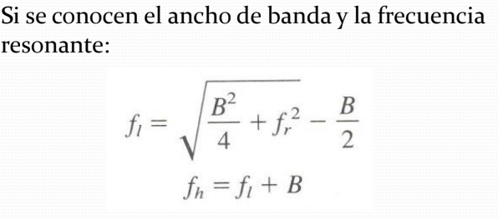
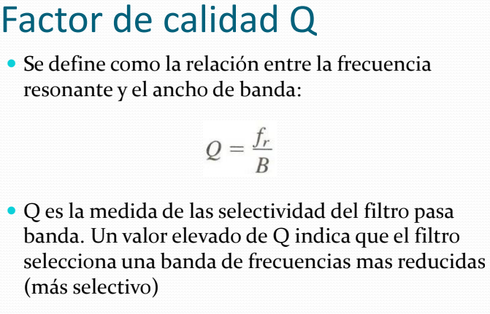

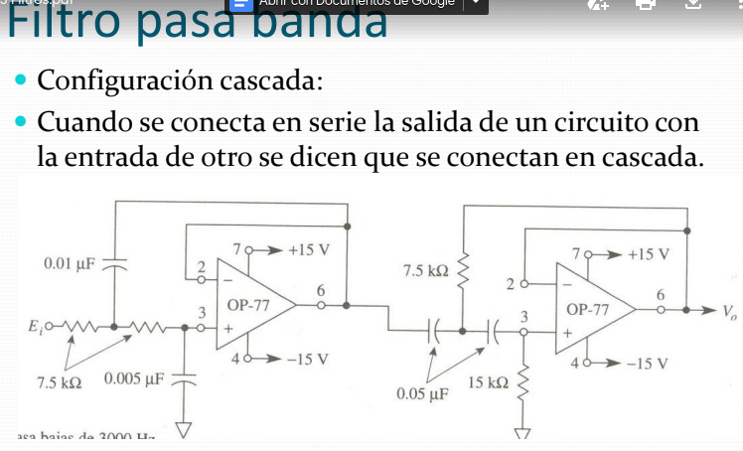

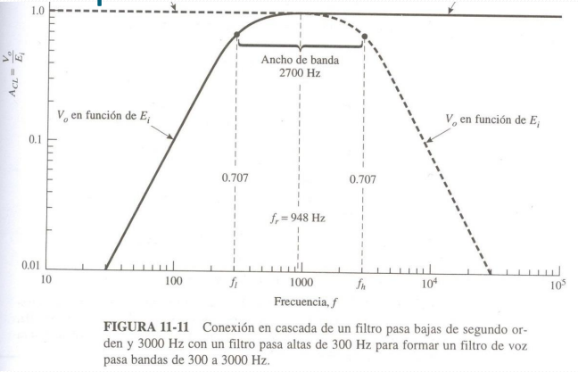
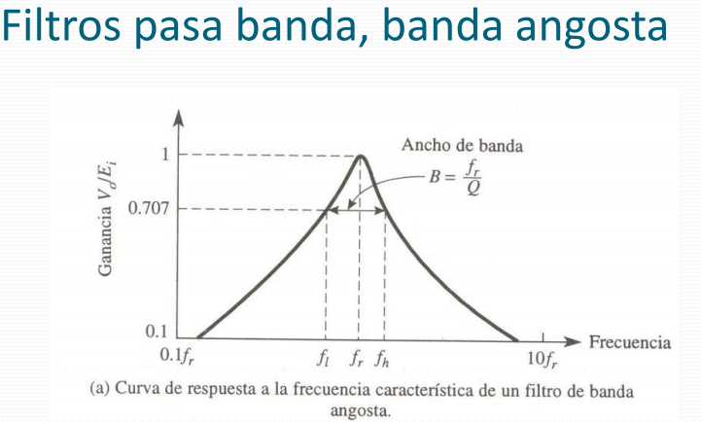

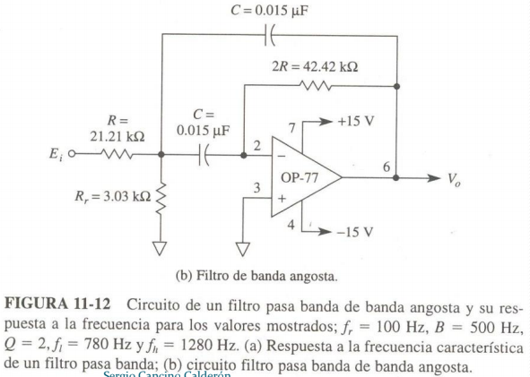

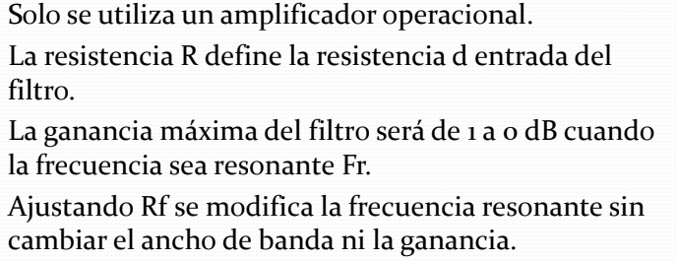
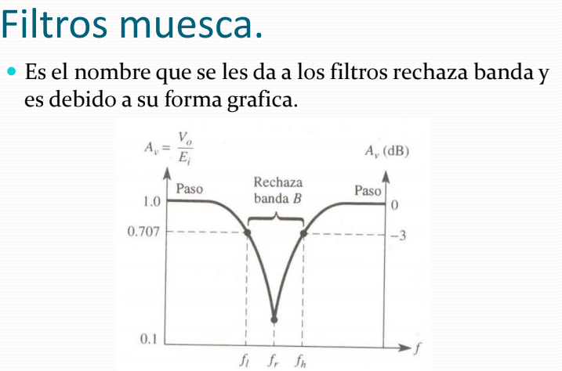

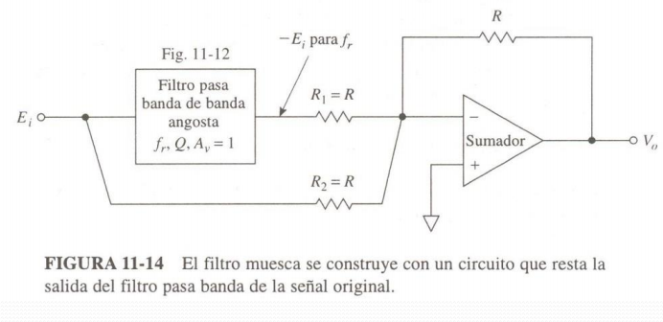

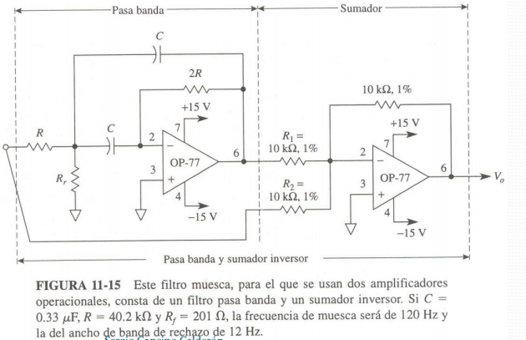

Ahora se procede a realizar 2 ejercicios con el fin de comprender como se realiza un filtro pasa bajas y otro filtro pasa altas.

Cada imagen mostrada a continuación muestra el procedimiento de como se realizaron los calculos.

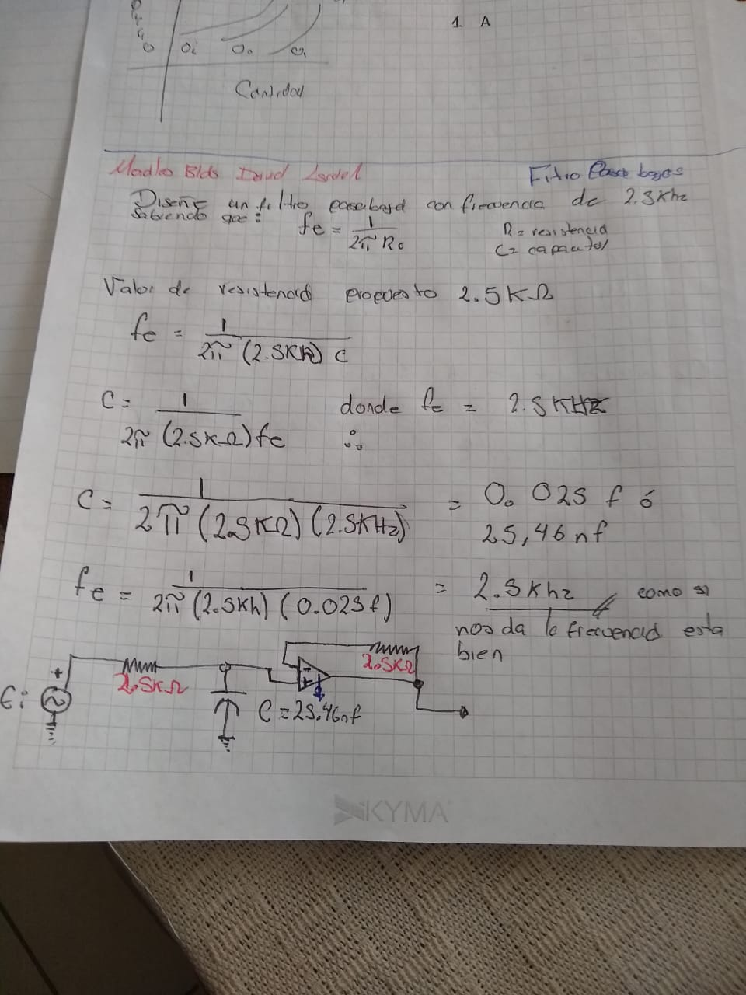

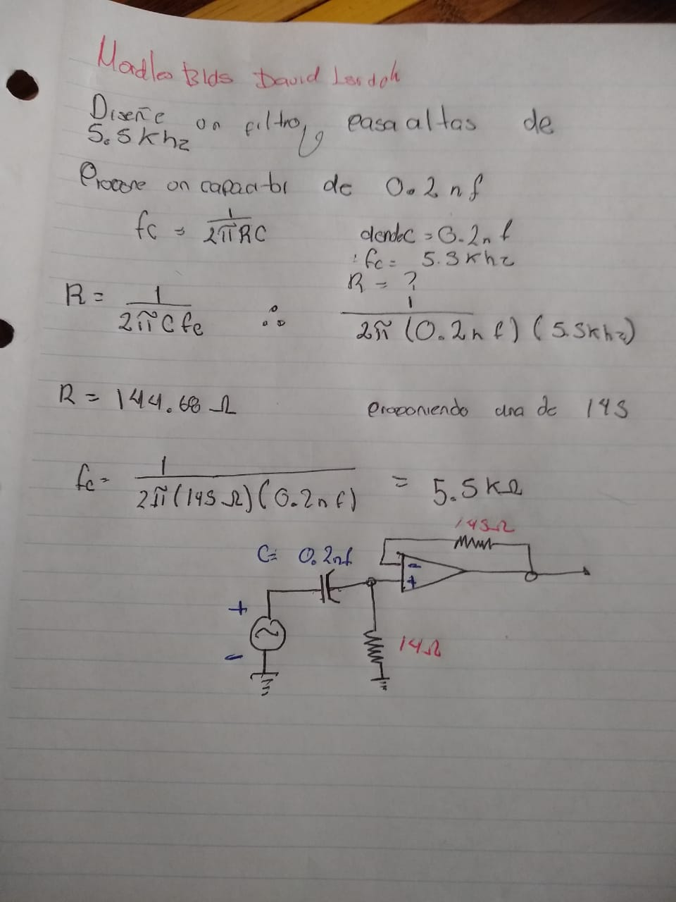

Conclusión.
Los filtros son muy indispensables en nuestra vida cotidiana, desde escuchar una canción conlleva filtros, es importante saber como se realizan, el funcionamiento de cada tipo de filtro, con los ejercicios de al fina me quedo mas claro en cuanto pasa altas y pasa bajas como encontrar valores para el capacitor o resistencia para poder elaborar el circuito.

Bibliografia:

Calderón. S. “Filtros Electrónica Analógica”, En linea: Disponible en:
https://drive.google.com/file/d/1qGcHWanLPe8488s2iONYtwup-w7vXKJo/view

